Persbericht
Dornbirn, april 2012

Transparante tuinhallen
Uitbreiding van het Städel Museum in Frankfurt am Main

Het verlichtingsconcept speelde voor de ondergrondse uitbreiding van het Städel Museum in Frankfurt am Main van in het begin een centrale rol. Samen met de architecten van schneider+schumacher en de lichtingenieurs van Licht Kunst Licht heeft Zumtobel hiervoor een op maat gesneden lichtoplossing gerealiseerd. Daarbij worden de hoogste conserveringseisen vervuld terwijl het licht tegelijk integraal deel uitmaakt van de architectuur.

De nieuwbouw met een expositieoppervlakte van ongeveer 3.000 m² werd gerealiseerd onder de tuin van het bestaande gebouw. Een elegant, licht overkomend plafond overspant de tot 8,20 meter hoge zaal. Alhoewel deze ondergronds werd aangelegd, is de nieuwbouw ook van op de begane grond zichtbaar. Want de licht opgehoogde, bewandelbare tuin van het museum is nu overtrokken met een indrukwekkend patroon van cirkelronde lichtkoepels die voor de verlichting van de nieuwe museumruimtes zorgen.

De 195 lichtkoepels met diameters van 1,5 tot 2,5 m doorbreken het vrij overspannen en lichtjes naar boven golvende plafond van de ondergrondse zaal. Ze brengen het daglicht tot in de expositieruimte en doen tegelijk dienst als kunstlichtbron met een uit LED-elementen opgebouwde ring uitgerust met warm witte (2700 K) en koud witte (5000 K) LED’s – een projectspecifieke oplossing van Zumtobel die in samenwerking met de lichtingenieurs van het bureau Licht Kunst Licht en de architecten van schneider+schumacher werd ontwikkeld. Bij een bewolkte lucht en in de avond- en nachtelijke uren verzekeren deze LED’s een gelijkmatige verlichting van de schilderijen en tentoongestelde stukken.

“De hoge eisen aan de lichtkwaliteit, de lichtverdeling en de kleurweergave enerzijds en, aan de andere kant, de vraag om de verlichting, rekening houdend met de conserveringsaspecten, onzichtbaar in de architectuur te integreren, vormden voor mijn team en mezelf tegelijk een grote uitdaging en stimulans", zegt Reinhardt Wurzer, Hoofd Internationale Projecten van Zumtobel Lighting. “Het was onze taak om deze complexe eisen met een globale lichtoplossing te vervullen. Onze expertise om oplossingen op maat te ontwikkelen en de goede samenwerking met de lichtingenieurs en architecten stelden ons in staat om deze bijzondere LED-lichtoplossing te ontwikkelen. Door de combinatie van een intelligente sturing met state-of-the-art LED-technologie konden we een absoluut uniek en flexibel verlichtingsconcept uitwerken dat op elk moment het best mogelijke licht voor onbeperkt kunstgenot ter beschikking stelt.”

Ook zaakvoerder Andreas Schulz van Licht Kunst Licht is een tevreden man: “Om alles tot een goed einde te kunnen brengen, was een vrije, kritische en bijwijlen ook gepassioneerde communicatie tussen fabrikant en ontwerper noodzakelijk. Het voortreffelijke resultaat geeft aan hoe goed dit heeft gewerkt.”

De hele tuinhal wordt door scheidingswanden in kleinere, kabinetachtige expositieruimtes opgedeeld. Daarbij kunnen de respectieve lichtkoepels aan de ontstane ruimtes worden toegewezen zodat een zeer selectieve aanpassing van de lichtverhoudingen mogelijk wordt. Door de op maat gesneden lichtoplossing van Zumtobel kunnen nu uiterst gevoelige expositiestukken zoals bijvoorbeeld werken op papier vlak naast een kabinet met verlichting voor sculpturen worden getoond. De verlichtingssterktes kunnen voor elke lichtkoepel individueel aan de specifieke behoeften worden aangepast. Om bepaalde objecten naar voor te halen of wandvlakken mee in de verlichting te integreren, kunnen waar nodig afzonderlijk vervaardigde Arcos LED projectiespots met verschillende optieken in steekbussen aan de lichtkoepels worden geïnstalleerd. Voor een homogeen lichtbeeld zijn de lichtkoepels naar onderen toe met een lichtverstrooiende folie afgesloten.

Om een zinvol gebruik van het daglicht te garanderen, beslisten de bouwheren om het Zumtobel lichtsturingsprogramma Luxmate Professional te gebruiken. Het lichtmanagement stuurt de inschakeling van het kunstlicht vanuit de lichtkoepels in functie van het beschikbare daglicht en volgens de noden van resp. de maximale lichtwaarden voor de tentoongestelde stukken. Daartoe registreert een daglichtmeetkop op het dak van het museumgebouw op elk moment de actuele buitenlichtsterkte en geeft hij de waarden door aan het lichtmanagementsysteem om de armaturen dienovereenkomstig aan te sturen. Ook de mogelijkheid om de indeling van de ruimtes met behulp van de scheidingswanden te veranderen, levert voor het lichtsturingssysteem geen enkel probleem op. Door de vorming van virtuele ruimtes worden de aan een ruimte toegewezen lichtkoepels gelijkmatig gestuurd.

Om de expositiestukken tegen teveel licht te beschermen, werd in elke lichtkoepel bovendien een mobiel lichtreductiesysteem in de vorm van rolgordijnen geïntegreerd. Dit maakt de reductie van het daglicht in vier stappen tot aan de complete verduistering mogelijk. De rolgordijnen zijn in het lichtsturingssysteem geïntegreerd en worden naargelang van de stand van de zon en de buitenlichtsterkte tot in de voorziene positie verreden. Bijkomende, binnenin geplaatste lichtsensoren wijzen de exploitanten op afwijkingen in de sturing, bijv. door loof op de lichtkoepels. Zo worden op elk moment optimale lichtverhoudingen gegarandeerd die de bezoekers toelaten om optimaal van de getoonde kunstwerken te genieten.

Zumtobel. Het licht.

Projectinformatie:
Bouwheer: Städelsches Kunstinstitut, Frankfurt am Main/D
Architectuur uitbreiding en renovatie oud gebouw: schneider+schumacher, Frankfurt am Main /D
Lichtontwerp: Licht Kunst Licht AG, Bonn/Berlin/D
Elektrostudie: Delta-Tech, Weiterstadt/D
Elektro-installatie: Imtech, Rüsselsheim/D
Lichtoplossing nieuwbouw: projectspecifieke LED-oplossing voor de cirkelronde lichtkoepels, projectspecifieke uitvoering van de ARCOS LED spot, lichtsturing LUXMATE Professional

Kort portret
Zumtobel is de internationaal toonaangevende aanbieder van globale lichtoplossingen die het samenspel van licht en architectuur ‘beleefbaar’ maken. Als voortrekker op het vlak van innovatie biedt de fabrikant van verlichtingsarmaturen een allesomvattend aanbod van hoogwaardige armaturen en lichtsturingssystemen voor de meest uiteenlopende toepassingsdomeinen van de professionele gebouwverlichting, waaronder kantoorgebouwen en onderwijsinstellingen, verkoop en presentatie, hotel en wellness, gezondheid en verzorging, kunst en cultuur en industrie en techniek. Zumtobel is een merk van de Zumtobel Groep met hoofdzetel in Dornbirn, Vorarlberg (Oostenrijk).

Bijkomende informatie:

Zumtobel Lighting GmbH Zumtobel Lighting GmbH
Nikolaus Johannson Nadja Frank
Head of Brand Communication PR Manager
Schweizer Strasse 30 Schweizer Strasse 30
A-6850 Dornbirn A-6850 Dornbirn

Tel. +43-5572-390-26427 Tel. +43-5572-390-1303
Fax.+43-5572-390-926427 Fax.+43-5572-390-91303
nikolaus.johannson@zumtobel.com nadja.frank@zumtobel.com
www.zumtobel.com www.zumtobel.com

Beeldonderschriften:
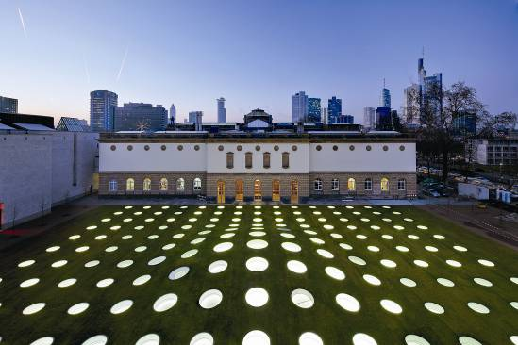

Foto 1: 195 cirkelronde lichtkoepels brengen het daglicht tot in de tuinhallen en transformeren de tuin ’s nachts tot een lichtgevend tapijt

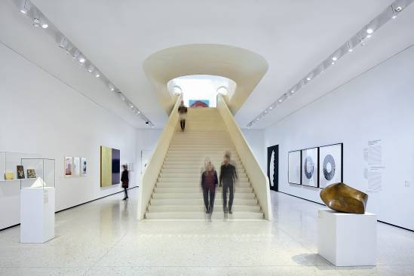

Foto 2: De nieuwe expositieruimtes worden via een sculpturale trap vanuit de hoofdingang ontsloten. State-of-the-art LED-spots ontvangen er de bezoekers en sturen hun aandacht rechtstreeks naar de waardevolle kunstwerken.

De publicatie van binnenopnamen mag om auteursrechtelijke redenen enkel met de toestemming van de bevoegde gebeuren.

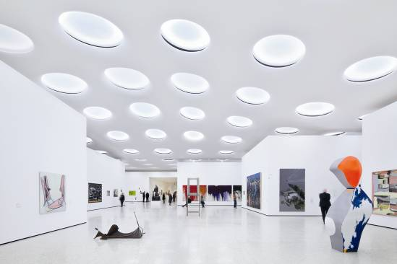

Foto 3: De mogelijkheid om de nieuwe tuinhallen ook in kleinere, kabinetachtige expositieruimtes met een individuele verlichting te kunnen opdelen, plaatste de lichtontwerpers voor een enorme uitdaging.

De publicatie van binnenopnamen mag om auteursrechtelijke redenen enkel met de toestemming van de bevoegde gebeuren.
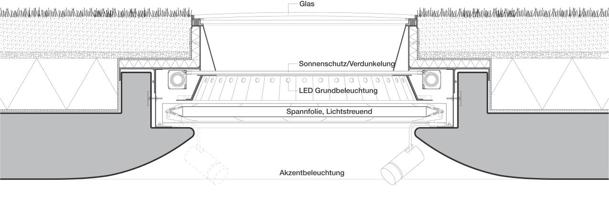

Glas – Zonwering/verduistering – LED-basisverlichting – Spanfolie, lichtverstrooiend – Accentverlichting

Foto 4: Doorsnede van een lichtkoepel met Arcos LED spots
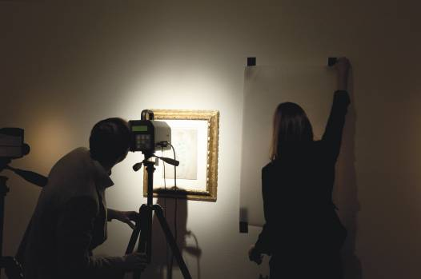

Foto 5: Een door Zumtobel opgezette en samen met de TU Darmstadt uitgevoerde studie levert nieuwe inzichten over het geringe beschadigingspotentieel van LED-lichtoplossingen voor de kunstverlichting. De resultaten werden vervolgens ook in een vaktechnische bijdrage over de LED-verlichting in kunst- en cultuurinstellingen gebundeld. De studie en de vaktechnische bijdrage kunnen via press@zumtobel.com worden aangevraagd.

Photo Credits: Zumtobel, © VBK Wien 2012

